“梵高”就是一种主义
作为现代艺术的重要人物，梵高无疑是独特的。不可否认的是，梵高“后印象派”的身份获得了广泛的认同。然而，梵高很难一言以蔽之，他最根本的特殊性就在于：他自己就是一种主义——一种“梵高主义”。
这种主义是不拘泥于任何一种流派的，一切为己所用。莫奈让他看到了色彩的可能性；乔治·修拉启发他赋予点触生命；浮世绘带给他打破常规的勇气；象征主义帮助他的绘画变得意味无穷……在阿尔勒与高更同居前，梵高是一个极力推崇亲临作画的画家，但两人给吉努夫人作画点醒了他，带来了想象力作画的无限魅力。此后，《星夜》里悬空的视角和错误的月相、光影告诉我们：他学会了。每种技法在画板上流淌，一切都游刃有余。
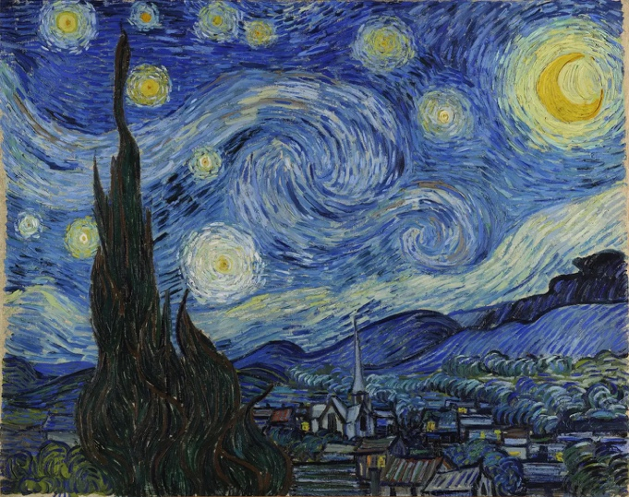
图1 《星夜》

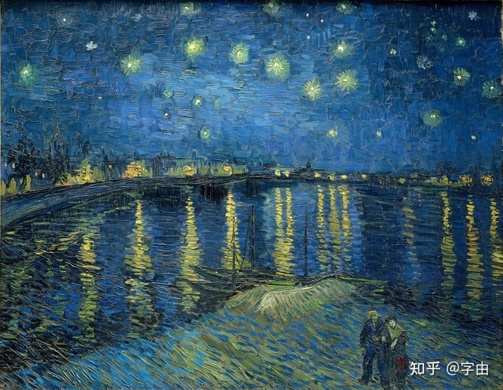
图2 《鲁纳河上的星夜》

这种主义追求情绪的倾泻，画就是自己。《星夜》里村落的亮点如同《鲁纳河上的星夜》里的灯火，属于温暖的家庭，与“俯瞰”的“家族之耻”无关，但具荷兰风格的教堂又暗示了他的思乡。对于他来说，远处高耸着的柏树可能更接近于他的真实写照，他感受到扭曲却渴望生命力，百感交集。这印证着沃林格的移情：这些透射着情感的物体，彻底构成了他的意志。
这种主义具有奔放的笔触和色彩，其中真实和虚拟夹杂。《星夜》的夜空不是黑漆漆一片，是多色交织的，如同他在给妹妹的信里所说：“画星空远不只是把白点洒在黑色的背景上那么简单。”漩涡式的笔触不是一蹴而就，无论是《夜间咖啡馆》等作品的积累，还是天文学的星云草图，抑或是密斯特拉风肆虐，让他能够以最具张力的形式表达夜色。光影、星位是错误的、色彩是夹杂的，但小镇是写实的，真实和狂想夹杂中的独到的笔触和色彩成就了千古的名作。
外化意志的“梵高主义”如同超新星，点亮了后世艺术：夜空中恣意的流动成就了表现主义的笔触，让20世纪大声地《呐喊》；黄蓝相补等大胆的色彩、反常的光影对比出了野兽主义，给20世纪带来了跳跃的亮色……乃至今天，星夜、向日葵都是重要的文化符号，让我们能回忆、喜爱这个“疯子”。可以说，他的影响是千秋万代的。
梵高不受技法定义，同样地，我们也很难以任何一种主义来定义梵高，他自成一派，这让他成为了现代艺术里一颗独特的星星。他给弟弟提奥的信里说：“每个人的心中都有一团火，路过的人只看到了一点烟。”亲爱的文森特，你的火是如此炽烈、真挚。你的火不止有烟，它点燃了艺术史，在里面烧出了新的一页页。那些作品，是你真正的生命与灵魂。

参考文献：
[1]洪透雅,林明宇.透明梵高[M].沈阳:辽宁科学技术出版社.2025.
[2]Vggallery.The Letters[EB/OL].[2025-11-01]. https://vggallery.com/letters/combined.htm.

